Міністерство освіти і науки України
Львівський національний університет імені Івана Франка

Факультет електроніки та комп’ютерних технологій

Кафедра оптоелектроніки
та інформаційних технологій

Звіт
Про виконання лабораторної роботи №2

З курсу «Комп'ютерні інформаційні мережі»
«Мережеві протоколи»

Виконав:
Студент групи ФеС-21
Шавало Андрій
Викладач: асист. Галяткін О. О.

Львів-2025
Тема: Мережеві протоколи.
Мета: Отримати практичний досвід роботи з мережевими протоколами
Хід роботи
1. Налаштувати ssh сервер на віртуальному сервері з попередньої лабораторної роботи з наступними параметрами
a. Заборонити авторизацію з пустим паролем
b. Заборонити авторизацію по паролях
c. Налаштувати авторизацію по ключах
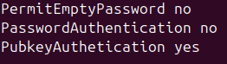
2. Налаштувати фаєрвол для роботи з ssh (дозволити конект на відповідний порт)
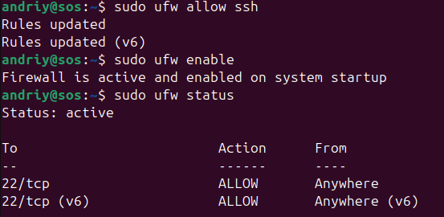

3. Налаштувати веб сервер (nginx або apache)
a. Налаштувати роботу на 80 і 443 порті (для 443 треба згенерувати сертифікат)
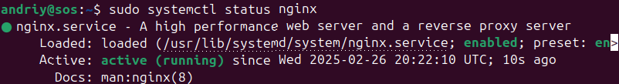
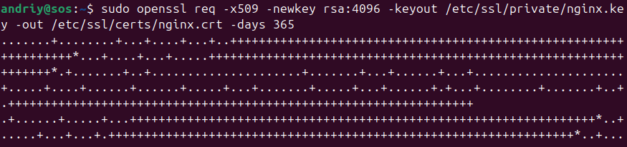
4. Налаштувати фаєрвол для роботи з веб сервером (дозволити конект на відповідні порти)
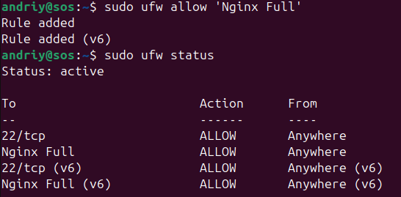

Висновок:У процесі виконання лабораторної роботи було налаштовано SSH сервер для забезпечення безпечного доступу до віртуального сервера, де було заборонено авторизацію з пустими паролями та по паролях, а також налаштовано авторизацію через ключі. Також було сконфігуровано фаєрвол для дозволу підключень по SSH та налаштування веб-сервера, де Apache або Nginx були запущені на портах 80 і 443, при цьому для порту 443 був згенерований самопідписаний SSL сертифікат. В кінці була виконана перевірка налаштувань фаєрволу для доступу до SSH та веб-сервера.

